*YEISON FERNANDO CHAVARRIA CHAVARRIA*

*Solución unidad uno.*

*Actividad número uno*

1. *¿Cuántos estudiantes se encuentran inscritos para tomar los módulos de Inglés y también Informática, pero no en Contabilidad?*

*Se encuentran 11 estudiantes inscritos en inglés e informática.*

*La solución se encuentra realizando la operación* ***AUB*** *en el diagrama de venn.*

1. *¿Cuántos estudiantes estudian solamente Contabilidad?*

*Solo 4 estudiantes están inscritos en el área de contabilidad*

1. *Realice la gráfica en el Diagrama de venn, correspondiente para dar solución a las anteriores preguntas.*

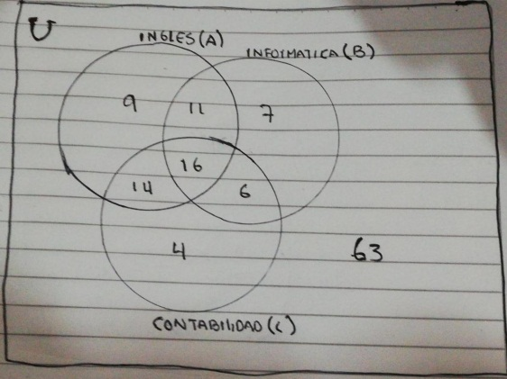

1. *Redacte las proposiciones simples de la información dada para formar las proposiciones compuestas.*

***Proposiciones simples.***

* *En contabilidad hay 4 inscritos.* ***V***
* *En informática solo hay 8 estudiantes.* ***F***
* *En ingles hay 9 inscritos****. V***

***Proposiciones compuestas***

* *En informática se inscribieron 8 estudiantes y en contabilidad 4*
* *En ingles se inscriben 9 estudiantes y en contabilidad ninguno.*
* *En inglés y en contabilidad se inscriben 14 estudiante solo y solo si en informática se inscriben 7.*

1. *Encuentre el valor de verdad de cada una de las proposiciones compuestas que formó.*

* En informática se inscribieron 8 estudiantes y en contabilidad 4.

CONJUNCION.

***P******q***

|  |  |
| --- | --- |
| En informática se inscribieron 8 estudiantes | y en contabilidad 4 |
| verdadero | Verdadero |
| En informática se inscribieron 8 estudiantes | y en contabilidad 4 |
| verdadero | falso |
| En informática se inscribieron 8 estudiantes | y en contabilidad 4 |
| falso | verdadero |
| En informática se inscribieron 8 estudiantes | y en contabilidad 4 |
| falso | falso |

Tabla de verdad conjunción.

|  |  |  |
| --- | --- | --- |
| p | q | p ˄q |
| v | v | v |
| v | f | f |
| f | v | f |
| f | f | f |

* *En ingles se inscriben 9 estudiantes y en contabilidad ninguno.*

***DISYUNCION***

|  |  |
| --- | --- |
| *En ingles se inscriben 9 estudiantes* | *y en contabilidad ninguno* |
| verdadero | verdadero |
| *En ingles se inscriben 9 estudiantes* | *y en contabilidad ninguno* |
| verdadero | falso |
| *En ingles se inscriben 9 estudiantes* | *y en contabilidad ninguno* |
| Falso | Verdadero |
| *En ingles se inscriben 9 estudiantes* | *y en contabilidad ninguno* |
| Falso | falso |

Tabla de verdad disyunción

|  |  |  |
| --- | --- | --- |
| p | q | p ˅q |
| v | v | v |
| v | f | v |
| f | v | v |
| f | f | f |

* *En inglés y en contabilidad se inscriben 14 estudiantes solo y solo si en informática se inscriben 7*

**Doble implicación o Bicondicional**

|  |  |
| --- | --- |
| *En inglés y en contabilidad se inscriben 14 estudiantes* | *solo y solo si en informática se inscriben 7* |
| verdadero | verdadero |
| En inglés y en contabilidad se inscriben 14 estudiantes | solo y solo si en informática se inscriben 7 |
| Verdadero | falso |
| En inglés y en contabilidad se inscriben 14 estudiantes | solo y solo si en informática se inscriben 7 |
| Falso | verdadero |
| En inglés y en contabilidad se inscriben 14 estudiantes | solo y solo si en informática se inscriben 7 |
| falso | falso |

Tabla de verdad doble implicación.

|  |  |  |
| --- | --- | --- |
| p | q | p⇔q |
| v | v | v |
| v | f | f |
| f | v | f |
| f | f | v |